Aide Module optionnel 2010

Activation des options du module 1
Courrier au format "Microsoft Word" 2
Exportation des états au format "Microsoft Excel" 2
Ouvrir un fichier csv avec Microsoft Excel 3
Exportation des absences à la restauration vers "Pronote" 4
1 - Exporter les élèves de la base Pronote vers OrcadiaCSv2 4
1.1 Créer le fichier Elève avec PRONOTE 4
1.2 Importer le fichier Elève PRONOTE depuis OrcadiaCSv2 5
2 - Exporter les absences vers Pronote 6
2.1 Exporter les absences depuis OrcadiaCSv2 6
2.1 Importer les absences depuis Pronote 6
3 Etat des absences dans OrcadiaCSv2 6
Autres Options : activation des autres options 7
Options concernant l'interface graphique , l'affichage 8
Options concernant les aspects financiers 9
Options concernant les états 10
Options concernant les bourses 11
Prime d'internat : nombre de jour modifiable 11
Rappel des bourses 11

Activation des options du module

L'activation des différentes options se fait depuis la fenêtre de configuration du module 2010.
Ouvrir cette fenêtre depuis menu Fichier / paramètres généraux, onglet "Application" et cliquer sur le bouton "Module optionnel 2010"

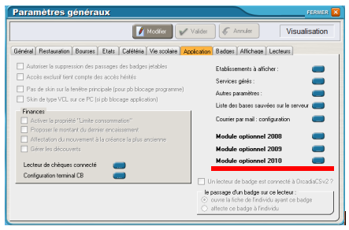

Activer ou désactiver les différentes options

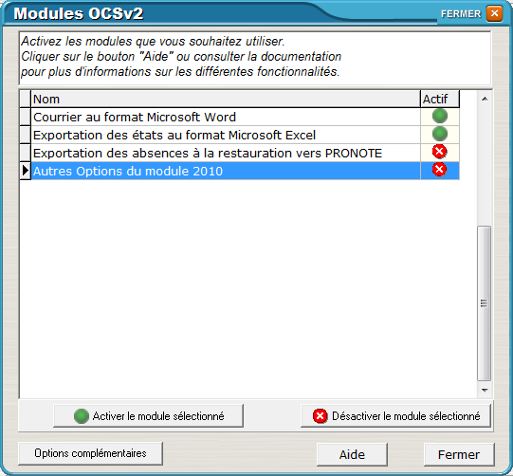

Des options complémentaires sont accessibles en cliquant sur le bouron "Options complémentaires"

Courrier au format "Microsoft Word"

Les courriers pourront êtres créés à partir d'un fichier au format Word permettant ainsi une meilleure mise en page, l'insertion de logo, photos ....

Veuillez consulter l'aide sur les "Courriers"

Exportation des états au format "Microsoft Excel"

Les états générés par l'application peuvent être sauvegardés au format CSV, permettant ainsi le traitement des données à l'aide de Microsoft Excel (réalisation de statistiques, totaux, tri, etc ...)

Nota : Certains états ne peuvent être exportés :
- Liste général bourses

Pour exporter un fichier au format CSV, faire un clique droit dans le fenêtre de l'état et cliquer sur "Export CSV ".

L'état s'ouvre d'abord en mode "Visualisation", vous pouvez alors ou non l'imprimer, puis le fichier csv est créé. Vous pouvez modifier le nom proposé pour le fichier.

Ouvrir un fichier csv avec Microsoft Excel

Lancer Excel.
Dans le menu, cliquer sur "fichier / ouvrir" et choisir "Fichier texte (*.prn; *.txt; *.csv)" dans le champ "Type de fichiers"

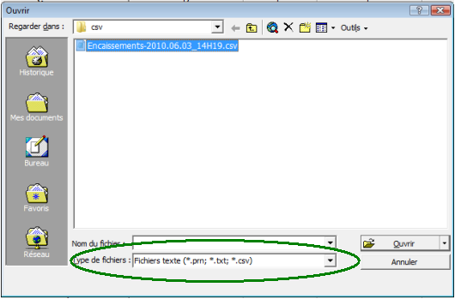

Le fichier s'ouvre, chaque champ correspond à une colonne. Vous pouvez alors laisser le fichier au format csv ou l'enregistrer au format Excel (*.xls)

Enregistrer alors le fichier au format Excell (fichier *.xls) :
Dans le menu, Cliquer sur "Fichier / Enregistrer sous .."
Dans "Type de fichier", selectionner "Classeur Microsoft Excel (*.xls)"

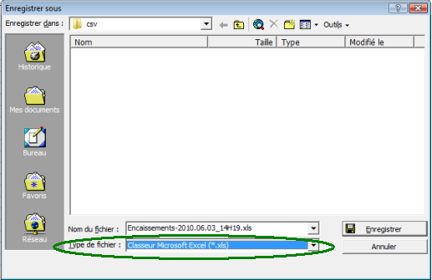

Exportation des absences à la restauration vers "Pronote"

Les absences à la restauration peuvent être exportées pour être exploitées par le logiciel de gestion des absences "Pronote".
L'exportation se fait en deux étapes :

1 - Exporter les identifiants PRONOTE des élèves de la base Pronote vers OrcadiaCSv2 (une fois par an ou plus)
2 - Exporter les absences à la restauration de OrcadiaCSv2 vers Pronote

1 - Exporter les élèves de la base Pronote vers OrcadiaCSv2

1.1 Créer le fichier Elève avec PRONOTE

Dans pronote, cliquer sur le Menu "Fichier / COBA / ARC-EN-SELF .... / Exporter les données de la base".

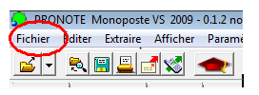
Choisissez le répertoire de destination des fichiers exportés et cliquer sur Exporter.
(Nota : Si le programme OrcadiaCSv2 se trouve sur le même PC que le programme Pronote, enregistrer le fichier sur le disque dur (à un endroit que vous choisissez), sinon enregistrer le fichier sur une clé USB , une disquette ou sur le réseau.

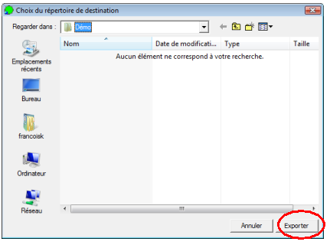

Vous pouvez fermer le programme Pronote.

L'exportation produit plusieurs fichiers. Le fichier à importer dans OrcadiaCSv2 est le fichier "EXP_ELE.txt"

1.2 Importer le fichier Elève PRONOTE depuis OrcadiaCSv2

Ouvrir OrcadiaCSv2

Cliquer sur le menu "Fichier / Importation / PRONOTE" et selectionner l'onglet "Importations ... depuis Pronote"

Sélectionner le fichier pronote "EXP_ELE.TXT" à importer, là ou vous l'avez enregistré.

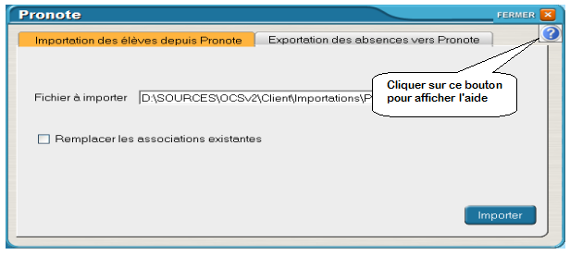

Si vous cochez "Remplacer les associations existantes", les importations précédentes seront mises à jour avec cette importation.

Cliquer sur le bouton "Importer"

A la fin de l'importation, une fenêtre d'information affiche la liste des individus importés, puis une fenêtre affiche la liste des individus non importés.
Imprimer éventuellement cette liste.

Les causes de la non importation peuvent être :

- "Aucun individu ne correspond au nom et prénom" : vérifier que les noms et prénoms sont identiques. Seul le 1ier prénom est pris en compte. Les majuscules et les accents ne sont pas pris en compte. Ainsi "Andrée" est identique à "ANDREE"

- "Plusieurs individus correspondent au nom et prénom" : Vérifier que la division de l'individu renseignée dans OrcadiaCSv2 est la même que celle renseignée dans Pronote.

2 - Exporter les absences vers Pronote

2.1 Exporter les absences depuis OrcadiaCSv2

Cliquer sur le menu "Fichier / Importation / PRONOTE" et sélectionner l'onglet "Exportation des absences vers Pronote"

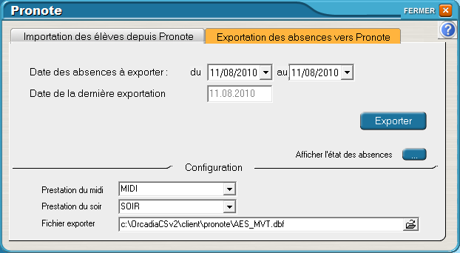

Renseigner "la date des absences à exporter" (c'est par défaut la date du jour).

Cliquer sur le bouton "Exporter"

Nota : une absence n'est exportée qu'une seule fois (elle ne le sera pas si vous reexporter les absences avec les mêmes paramètres)

Configuration : A la première utilisation, il est neccessaire de renseigner les paramètres de configuration :

Pour exporter les absences du midi, renseigner la "Prestation du midi".
Pour exporter aussi les absences du soir, renseigner la "Prestation du Soir"
Renseigner le nom du fichier Pronote à exporter (C'est par défaut le fichier "C:\OrcadiaCSv2\client\Pronote\AES_MVT.dbf").

2.1 Importer les absences depuis Pronote

Ouvrir le programme PRONOTE.
Cliquer sur le menu "Fichier / COBA / ARC-EN-SELF- / ...".
Cliquer sur "Importer les données depuis ..."

3 Etat des absences dans OrcadiaCSv2

Les listes d'absences dans OrcadiaCSv2 peuvent être éditées en cliquant sur le bouton : ou depuis le menu"Etats / Passages / Restauration / Absences" .
Pour n'afficher que les individus référencés dans pronote, cocher la case à cocher :

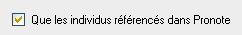

Autres Options : activation des autres options

L'activation ou la désactivation des autres options (décrites ci après) se fait depuis la fenêtre de configuration du module 2010. Ouvrir cette fenêtre depuis menu Fichier / paramètres généraux, onglet "Application" et cliquer sur "Module optionnel 2010".

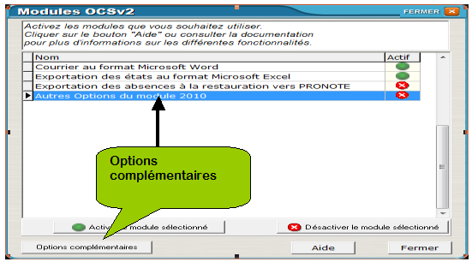

Dans cette fenêtre , cliquer sur le bouton "Options complémentaires" ou activer "Autres options du module 2010" pour ouvrir le fenêtre "Options du module 2010"

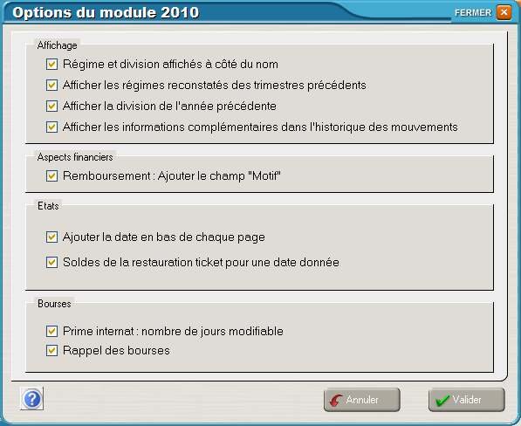

Cocher/décocher les options que vous souhaitez activer ou désactiver . Voir ci en dessous pour la description des différentes options.

Options concernant l'interface graphique , l'affichage

- Sur la fiche individuelle, la division et le régime pourront être affichés à côté du nom et du prénom

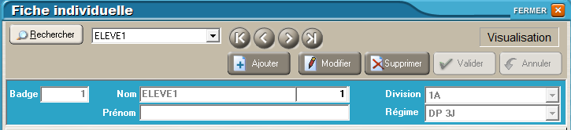

- Sur la fiche individuelle, un signal (barre rouge) apparait au dessus du bouton "Reconstatation" si l'individu est reconstaté.
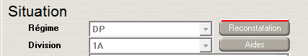
Dans la fenêtre des reconstations, les régimes des trimestres précédents sont affichés (que l'individu ait été reconstaté ou non. A la clôture trimestrielle le régime courant est enregistré dans la table des reconstations si l'individu n'a pas été reconstaté)
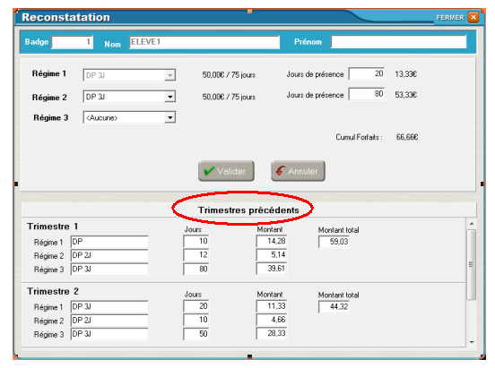

- Sur la fiche individuelle, la division de l'année précédente sera affichée dans l'onglet "information". Cette information est automatiquement renseignée lors de la clôture annuelle.

- Affichage d'informations complémentaires dans l'historique des mouvements de la fiche individuelle : Motif pour les remises d'ordre et les remboursements , mode d'encaissement pour les autres mouvements, tiré.

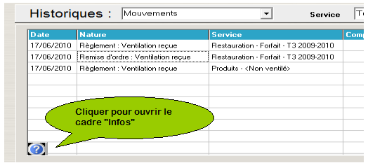

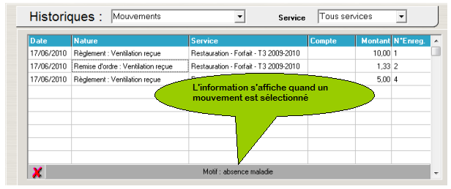

Nota : Un Double Clique ouvre la fenêtre "Encaissement"

Options concernant les aspects financiers
- Encaissement des produits annexes : lors de la suppression de l'encaissement d'un produit, le produit associé pourra être aussi supprimé.
- Prélèvement automatique : le compte sera automatiquement renseigné si un compte correspond à la ventilation concernée (statut, service, trimestre).
- Recherche d'un encaissement à partir du "Tiré" et par "Date"
- Remboursement individuel et collectif : possibilité d'ajouter une information qui apparaîtra dans le libellé du virement sur le fichier de paiement. Pour cela , renseigner le champ "Motif"

Options concernant les états

- Tous les états : la date et l'heure ont été ajoutés en bas de chaque page.

- Etats des soldes : éditer les soldes de la restauration ticket correspondant à une date donnée.
Pour éditer les soldes à une date donnée, dans l'état des soldes (menu Etat/général/soldes" ou "soldes débiteurs" ou "soldes créditeurs") cocher la case et sélectionner une date.

Le solde est calculé, à partir du solde courant, en enlevant le montant des encaissements et en ajoutant le montant des passages faits après de cette date.

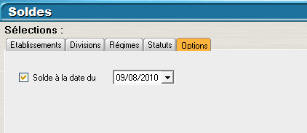

Options concernant les bourses

Prime d'internat : nombre de jour modifiable

Possibilité de réduction de la prime d'internat en indiquant un nombre de jours.
Exemple ci en dessous :
"prime internat individu" = "prime Internat régime" * 20 / 90
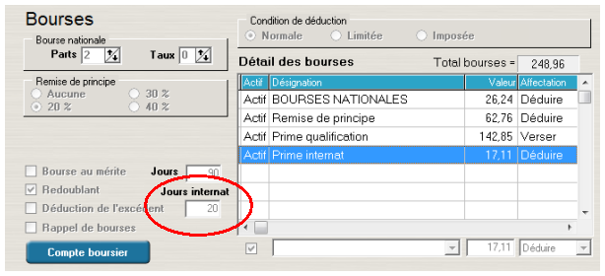

Rappel des bourses

Au 2ieme et 3ieme trimestre, il est possible de faire un rappel automatique des bourses affectées aux trimestres précédents. Si un rappel a été fait au T2, il n'est pas possible d'en refaire un au T3.
Pour activer la fonction de Rappel des bourses dans OrcadiaCSv2, il faut cocher "Permettre le rappel des primes d'entrées, ... " dans la fenêtre des "Options du module 2010"
Les bourses de type "remises de principe", "réduction de bourses", "quotients de bourses" ne sont pas traitées. Elles devront être calculées manuellement et ajoutées en créant une "Autre bourse" (Exemple : "Rappel remise de principe T1")
Dans les états et les courriers les rappels de bourses sont ajoutés aux type de bourses correspondants.
Pour activer le rappel , cocher la case "Rappel des bourses activés" -> les bourses s'ajoutent sous la forme "Bourse ... T1", "Bourse ... T2"
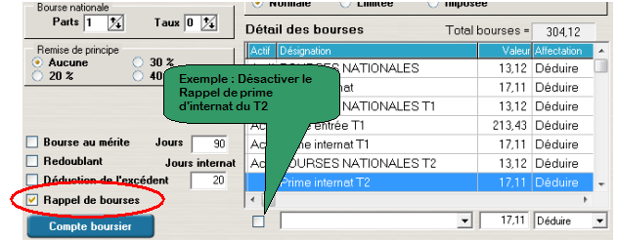
Pour désactiver une bourse rappelée, passer la fiche individuelle en mode "Modification", sélectionner la ligne, et cliquer sur la case à cocher de la colonne "Actif"
A la clôture trimestrielle, le rappel est automatiquement désactivé, mais il n'est plus possible de faire un rappel de bourse au T3 si il a déjà été fait au T2.
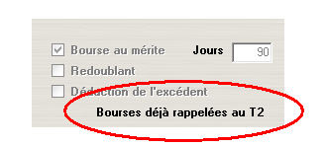
A la clôture annuelle le rappel de bourses est automatiquement désactivé.

